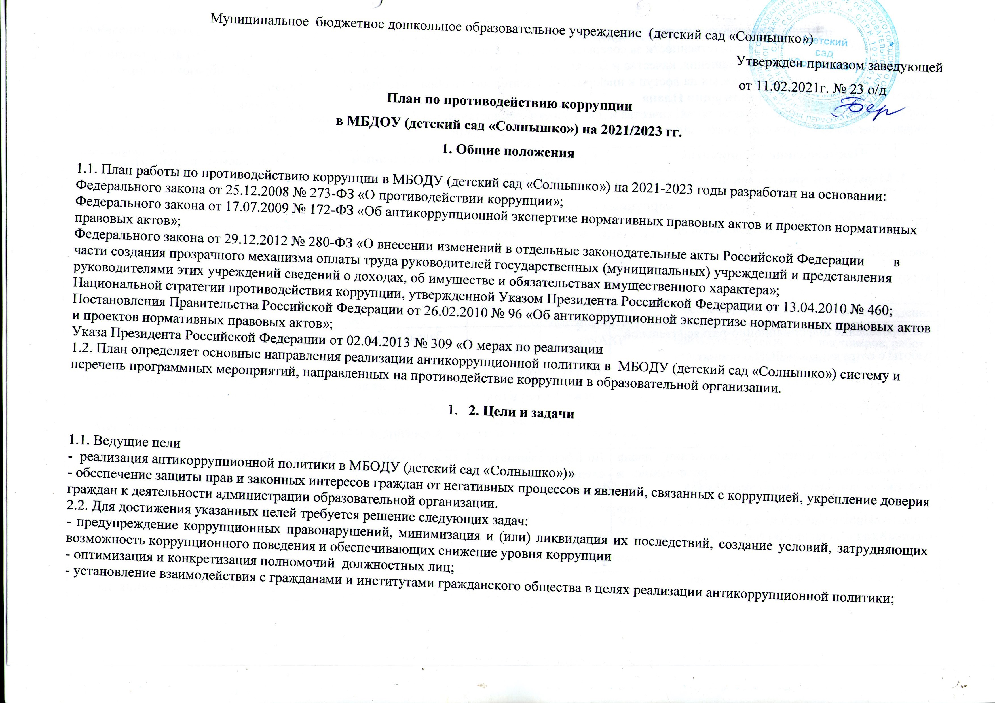
- формирование антикоррупционного сознания участников образовательного процесса;
- обеспечение неотвратимости ответственности за совершение коррупционных правонарушений;
- повышение эффективности управления, качества и доступности предоставляемых образовательной организацией образовательных услуг;
- содействие реализации прав граждан на доступ к информации о деятельности образовательной организации;
3. Ожидаемые результаты реализации Плана
- повышение эффективности управления, качества и доступности предоставляемых образовательных услуг;
- укрепление доверия граждан к деятельности администрации
Наименование мероприятия | Сроки проведения | Ответственный | Ожидаемые результаты
1. Меры по совершенствованию функционирования ДОО в целях предупреждения коррупции
1.1. Мониторинг изменений действующего законодательства в области противодействия коррупции | Постоянно | Администрация ДОО | Совершенствование нормативно-правовой базы по противодействию коррупции в ДОО, локальных актов. Своевременное регулирование соответствующих правоотношений
1.2. Проведение информационно-разъяснительной работы с сотрудниками ДОО о нормах Федерального закона от 25.12.2008 № 273-ФЗ "О противодействии коррупции" | Постоянно, на общих собраниях не реже 2-х раз в год: февраль, июль | Заведующий ДОО, заместитель руководителя по АХР, старший воспитатель | Ознакомление сотрудников в области противодействия коррупции
1.3. Подготовка отчета о выполнении плана противодействия коррупции, его размещение в информационно-телекоммуникационной сети"Интернет" на официальном сайте в  разделе «Противодействие коррупции» в МБДОУ (детский сад «Солнышко») (далее –учреждение), | До 1 февраля года,  следующего за отчетным | Администрация ДОО | Повышение открытости деятельности по  противодействию коррупции, информирование  населения о проводимых мероприятиях
1.4. Обеспечение наличия в ДОО журнала учета сообщений о совершении коррупционных правонарушений работниками организации | постоянно | Администрация ДОО | Своевременность реагирования на совершение коррупционных правонарушений работниками организации
1.5. Ежегодный анализ причин и условий, способствующих совершению коррупционных правонарушений | Январь | Администрация ДОО | Принятие своевременных и действенных мер по выявленным случаям нарушений.
1.6. Разработка и утверждение локальных актов ДОО, устанавливающих систему внутреннего контроля финансово-хозяйственной деятельности.  Разработка и утверждение плана-графика внутренних проверок | Постоянно.  График проверок - февраль | Заведующий ДОО, заместитель руководителя по АХР, старший воспитатель | Предотвращение нарушений финансово-хозяйственной деятельности
1.7. Мониторинг и выявление коррупционных рисков, в том числе причин и условий коррупции, в деятельности администрации ДОО, специалистов ДОО по размещению заказов на поставку товаров, выполнение работ, оказание услуг для государственных и муниципальных нужд и устранение выявленных коррупционных рисков | Постоянно | Заведующий ДОО  Зам. руководителя по АХР | Обеспечение неукоснительного соблюдения требований действующего законодательства при осуществлении закупок товаров, работ, услуг для муниципальных нужд
2. Меры по правовому просвещению и повышению антикоррупционной компетентности сотрудников, воспитанников ДОО и их родителей
2.1. Проведение мероприятий, направленных на формирование гражданской и правовой сознательности сотрудников, детей и родителей.  (беседы, консультации на родительских собраниях) | Ежегодно: ноябрь, декабрь | Заведующий ДОО, старший воспитатель, воспитатели групп, музыкальный руководитель, инструктор по ФИЗО | Обеспечение открытости и доступности информации об антикоррупционной деятельности ДОО, формирование гражданской и правовой сознательности, родителей
2.2. Изготовление памяток для родителей:  -"Это важно знать!", «Права и обязанности родителей и детей» | Ежегодно ноябрь –декабрь | Старший воспитатель, воспитатели групп, педагог-психолог | Обеспечение открытости и доступности информации об антикоррупционной деятельности ДОО, формирование гражданской и правовой сознательности, родителей
2.3. Проведение выставки рисунков "Я и мои права" | март | Старший воспитатель, воспитатели групп, педагог-психолог | формирование гражданской и правовой сознательности детей
2.4. Размещение информации в уголках групп по правовому просвещению и повышению антикоррупционной компетентности сотрудников, воспитанников ДОО и их родителей | Ежегодно, ноябрь | Старший воспитатель, воспитатели групп, педагог-психолог | Обеспечение открытости и доступности информации об антикоррупционной деятельности ДОО
3. Взаимодействие ДОО и родителей (законных представителей) воспитанников
3.1. Информирование родителей (законных представителей) о правилах приема в ДОО | Постоянно | Заведующий ДОО, старший воспитатель, воспитатели | Обеспечение открытости и доступности информации о деятельности ДОО
3.2. Обеспечение наличия в ДОО уголка потребителя образовательных услуг, книги жалоб и предложений.  Проведение анализа и контроля устранения обоснованных жалоб и замечаний родителей | постоянно.  Постоянно | Заведующий ДОО, заместитель заведующего по АХР, старший воспитатель | Обеспечение открытости и доступности информации о деятельности ДОО
3.3. Разработка памятки для родителей для обеспечения доступа родителям к правовой и социально-значимой информации о деятельности ДОО | Ежегодно,1 квартал | заведующий ДОО, старший воспитатель ,воспитатель, | Обеспечение открытости и доступности информации о деятельности ДОО
3.4. Обновление информации для родителей | Ежегодно | заведующий ДОО, старший воспитатель ,воспитатель, | Обеспечение открытости и доступности информации о деятельности ДОО
3.5. Проведение ежегодного опроса родителей воспитанников ДОО с целью определения степени их удовлетворенности работой ДОО, качеством предоставляемых образовательных услуг | Ежегодно: январь, февраль | Старший воспитатель, Педагог-психолог | Обеспечение открытости и доступности информации о деятельности ДОО
3.6. Размещение на сайте ДОО ежегодного отчета по самообследованию об образовательной, финансово-хозяйственной и здоровьесберегающей деятельности | Ежегодно, апрель | Старший воспитатель | Обеспечение открытости и доступности информации о деятельности ДОО
3.7. Обеспечение функционирования сайта ДОО для размещения на нем информации о деятельности ДОО, правил приема воспитанников, отчета по самообследованию (в соответствии с Федеральным законом от 29.12.2012 № 273-ФЗ "Об образовании в Российской Федерации" и постановления Правительства РФ от 10.07.2013 № 582 «Об утверждении Правил размещения на официальном сайте образовательной организации в информационно-телекоммуникационной сети "Интернет" и обновления информации об образовательной организации») | Постоянно | Старший воспитатель | Обеспечение открытости и доступности информации о деятельности ДОО
3.8. Обновление раздела "Противодействие коррупции" на сайте организации для обеспечения открытости деятельности ДОО | По мере необходимости | Старший воспитатель | Обеспечение открытости и доступности информации о деятельности ДОО
3.9. Организация работы органов коллегиального управления ДОО, обладающих полномочиями по распределению средств стимулирующей части фонда оплаты труда:  – комиссии по распределению стимулирующих выплат сотрудникам ДОО | Постоянно | председатель комиссии по распределению стимулирующих выплат работникам ДОО | Обеспечение открытости и доступности информации о деятельности ДОО

